Использование многоуровневых подписей категорий на диаграммах в Excel
Большинство пользователей не знает, что при создании диаграммы в Excel можно отображать многоуровневые подписи категорий. Для этого не нужно делать ничего особенного — просто выделите все данные перед тем, как создавать диаграмму, а обо всех деталях Excel позаботится сам (рис. 1). В этом примере для подписей категорий используются два столбца (А и В). Обратите внимание: подписи в столбце А не повторяются для каждого субъекта. Название каждого округа фигурирует в диаграмме всего по разу.
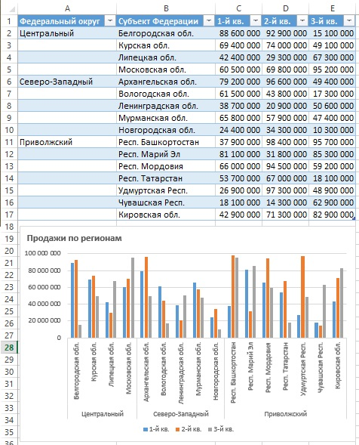
Рис. 1. Диаграмма, в которой для подписей категорий используется два столбца
На рис. 2 приведен другой пример, в котором в трех столбцах находятся подписи осей категорий. В данном случае используются дополнительные текстовые строки, дающие детальную информацию о каждом из четырех филиалов. Можно применять желаемое форматирование к подписям осей категорий, но такое же форматирование одновременно будет использоваться и для всего остального текста. Иными словами, вы не можете применять разное форматирование на разных уровнях.
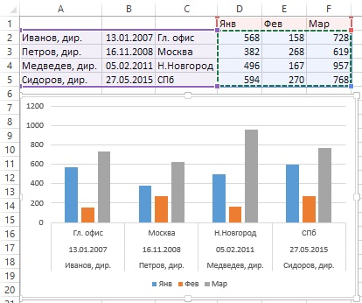
Рис. 2. Диаграмма, в которой для подписей категорий используется три столбца
На рис. 3 показан вариант предыдущего примера. Чтобы создать такую диаграмму, выделите многоуровневую ось и нажмите Ctrl+1, чтобы отобразить панель Формат оси. В разделе Параметры оси –> Подписи оси укажите для положения метки значение Вверху. Кроме того, я снял флажок Многоуровневые подписи осей, после чего строки расположились ближе друг к другу.
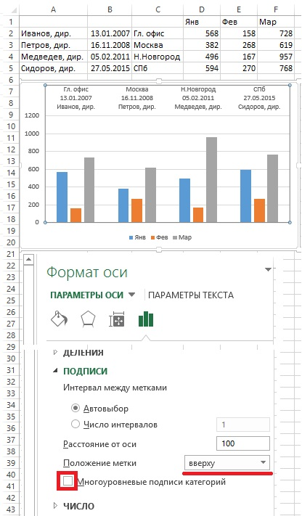
Рис. 3. Подписи категорий отображаются над диаграммой

По материалам книги Джон Уокенбах. Excel 2013. Трюки и советы. – СПб.: Питер, 2014. – С. 258, 259.

